**Κείμενο Ι**

**Εισαγωγικό σημείωμα**

Η Αγγελική Καρδαρά είναι δόκτωρ του Τμήματος Επικοινωνίας και ΜΜΕ του Πανεπιστημίου Αθηνών, φιλόλογος και τακτική επιστημονική συνεργάτιδα του Κέντρου Μελέτης του Εγκλήματος (ΚΕΜΕ).

**Αγαπώ το θρανίο μου**

Μαθητές μουντζουρώνουν με μανία τα θρανία τους την ώρα που ο εκπαιδευτικός διδάσκει. Μία πολύ συνηθισμένη εικόνα που συναντάμε στις τάξεις των δημόσιων σχολείων και που γεννά ερωτήματα για την παιδεία που δίνουμε στα ελληνόπουλα. Γιατί η παιδεία είναι μία ευρύτερη έννοια από την εκπαίδευση. Η παιδεία δεν είναι μαθηματικά και αρχαία, αλλά πολιτισμός, αρχές, αξίες και ιδανικά.

Οι μουντζούρες μικρών και μεγάλων μαθητών πάνω στα θρανία τους κατά τη διάρκεια μάλιστα της διδακτικής ώρας εκφράζουν τη βαρεμάρα τους, την απογοήτευση και την ανάγκη να ξεφύγουν από ένα σχολείο που εγκλωβίζει τη σκέψη τους και τους στερεί τη δυνατότητα να είναι δημιουργικοί. Ταυτόχρονα δείχνουν μία τεράστια έλλειψη σεβασμού, για την οποία ευθυνόμαστε εμείς, οι ενήλικες, με τα λανθασμένα πρότυπα που προβάλλουμε στα νέα παιδιά. Ο σεβασμός αποτελεί πρωταρχική αξία, την οποία δυστυχώς οι Νεοέλληνες δε μαθαίνουν στα παιδιά τους, ενδεχομένως γιατί και οι ίδιοι αγνοούν τη σημασία της.

Το να βρομίζουν οι μαθητές τα θρανία τους δείχνει την απαξίωσή τους για το σχολείο, τον εκπαιδευτικό και τη μάθηση. Μία τέτοια περιφρονητική αντιμετώπιση του σχολείου από τα παιδιά όχι μόνο δεν πρέπει να περάσει απαρατήρητη, αλλά οφείλει να μας προβληματίσει σοβαρά. **Κάθε μουντζούρα είναι ένα καμπανάκι για εμάς.** Τα παιδιά δεν αγαπάνε το σχολείο, και αυτός είναι ο λόγος για τον οποίο δεν αγαπάνε τα θρανία τους και τα βανδαλίζουν. Τα θεωρούν «ξένα», αλλιώς θα τα αγαπούσαν και θα τα προστάτευαν, όπως για παράδειγμα προστατεύουν το γραφείο τους στο σπίτι και τον υπολογιστή τους. Αυτά τα νιώθουν «δικά» τους, γιατί έχουν αξία για τους ίδιους, και γι’ αυτό αισθάνονται την ανάγκη να τα περιφρουρήσουν. Αντίθετα, το σχολείο, που δεν τους προσφέρει τη χαρά της δημιουργίας, το περιφρονούν και το βανδαλίζουν, με τον χειρότερο κάποιες φορές τρόπο. Έχουν καταγραφεί ακόμα και περιστατικά εμπρησμών σχολείων και μεγάλης καταστροφής τους.

Τα παιδιά πρέπει να αντιληφθούν ότι το σχολείο είναι «δικό τους» και για αυτό οφείλουν να το διατηρούν καθαρό και να το προστατεύουν από κάθε είδους βανδαλισμό. Για να το νιώσουν όμως δικό τους, είναι αναγκαίο, πρώτον, οι γονείς να διδάξουν στα παιδιά την έννοια και την ουσία του σεβασμού, και δεύτερον, οι εκπαιδευτικοί σε συνεργασία με τους γονείς να παλέψουν για να δώσουν στο σύγχρονο, ελληνικό δημόσιο σχολείο τη λάμψη που οφείλει να έχει. Να πάψει το σχολείο να είναι ένας τόπος μίζερος και σκοτεινός και να γίνει ένας χώρος χαράς, δημιουργίας και καλλιέργειας του πνεύματος. Άλλωστε, στο σχολείο περνάμε ένα πολύ μεγάλο μέρος της ζωής μας!

Εάν δεν αγαπήσουν τα παιδιά το σχολείο και εάν δε μάθουν να σέβονται, θα μουντζουρώνουν τα θρανία, θα απαξιώνουν τον εκπαιδευτικό, θα βρίζουν τον γονιό, θα έρχονται σε σύγκρουση με τον συμμαθητή. Έχει έρθει, επιτέλους, η ώρα να φτιάξουμε το σχολείο του μέλλοντος, το οποίο θα προάγει την ουσιαστική γνώση, το πνεύμα, τον σεβασμό και άλλες υψηλές αξίες. Να φτιάξουμε όλοι μαζί ένα σχολείο όπου ο μαθητής δε θα βαριέται μέχρι θανάτου και δε θα μουντζουρώνει το θρανίο του, την ώρα μάλιστα που ο δάσκαλος πασχίζει να του μάθει κάποια πράγματα, αλλά θα συμμετέχει ενεργά στη μαθησιακή διαδικασία και θα διδάσκεται με τρόπο βιωματικό και όχι στείρο, ώστε να αφομοιώνει τις ουσιαστικές γνώσεις. […]

Αγγελική Καρδαρά, aggelikikardara.wordpress.com (διασκευή)

**Κείμενο ΙΙ**

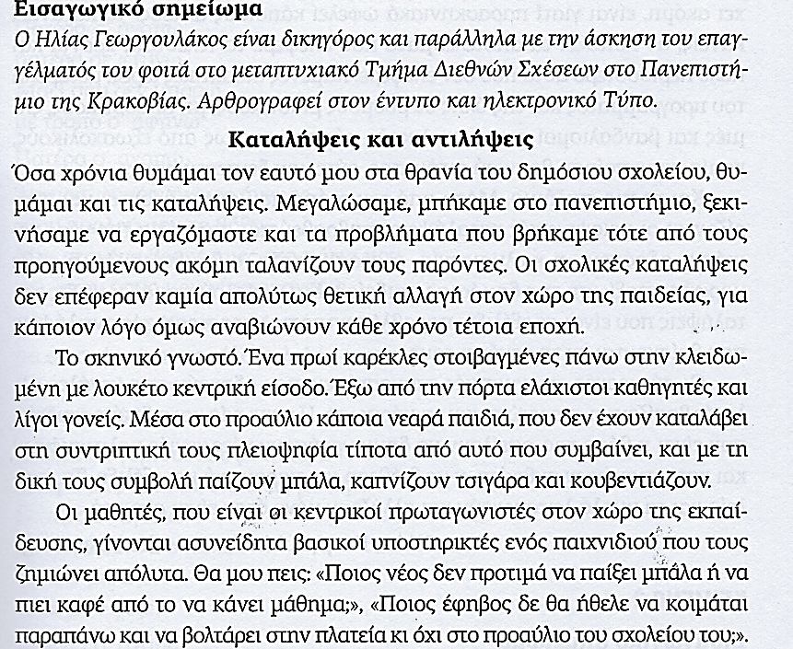

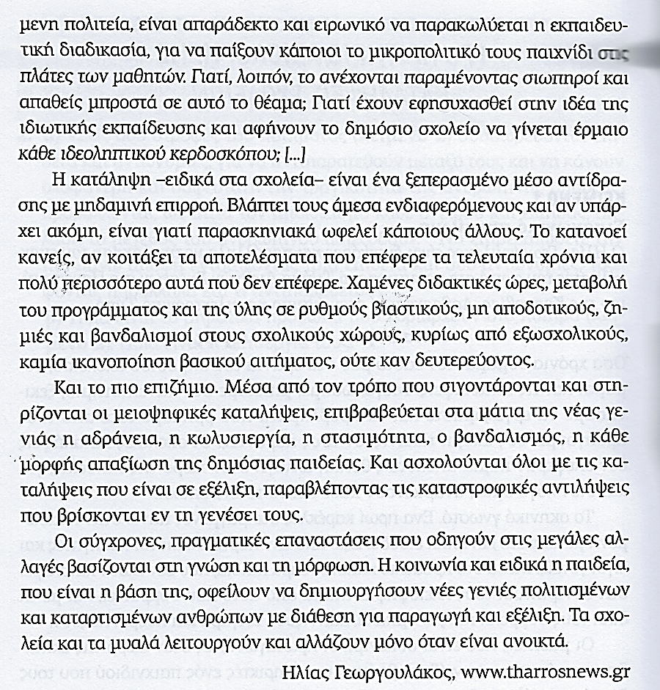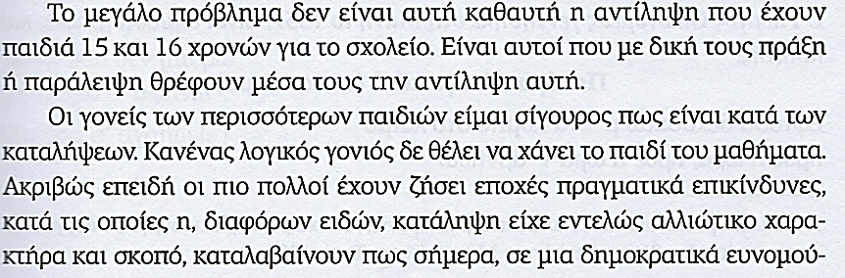

**Κείμενο ΙΙΙ**

**Εισαγωγικό σημείωμα**

0 Γιώργος Οικονομέας γεννήθηκε στη Μάνη το 1957. Είναι δημοσιογράφος και ποιητής. Το ποίημα μελοποιήθηκε από τον Λαυρέντη Μαχαιρίτσα και συμπεριλαμβάνεται στον δίσκο Παυσίλυπον (1996)

**Πατέρα σ’ αγαπώ**

Έφτασα δεκαοχτώ μ’ ένα κόμπο στο λαιμό  
ήρθε η ώρα, ήρθε η ώρα ν’ αρνηθώ  
το μικρό μου παρελθόν

Χάνομαι, σαν μωρό απ’ τα πόδια σου πιάνομαι  
κι ύστερα πάλι  
μες στα λάθη μου χάνομαι

Τι ώρα θα γυρίσω απόψε πατέρα  
Τι ώρα βάφουνε τις ειδήσεις με αίμα  
Κι αν αποτύχω στη σχολή πατέρα μη με θίξεις  
όλα θολώνουν εδώ πέρα σαν χρησμός ήξεις αφήξεις

Πατέρα σ’ αγαπώ  
πατέρα σε φτύνω  
Μαζί σου δεν μπορώ  
με τρόπο σ’ αφήνω

Πατέρα σ’ αγαπώ

Άνεμος, φυσάει άγριος άνεμος  
στου μυαλού μου τα βάθη  
Μια σταγόνα βροχής μες στα μάτια μου  
που στον ύπνο μου γίνεται αγκάθι

Κύματα, μου μάθανε τα βήματα  
μα ο χορός είναι παράλογα λειψός σαν χάδι  
Γιατί χορεύω μοναχός  
σ’ ένα πηγάδι

Τι ώρα θα γυρίσω απόψε πατέρα  
Τι ώρα βάφουνε τις ειδήσεις με αίμα  
Πατέρα σ’ αγαπώ  
μα φοβάμαι να στο πω  
Τα `χω μπλέξει  
τι θα μου φέξει

Πατέρα σ’ αγαπώ  
πατέρα σε φτύνω  
Μαζί σου δεν μπορώ  
με τρόμο σ’ αφήνω

Πατέρα σ’ αγαπώ[...]

**ΘΕΜΑΤΑ**

**ΘΕΜΑ Α**

Με ένα σύντομο σημείωμά σας (50-70 λέξεις) να αποδώσετε συνοπτικά και χωρίς δικά σας σχόλια τις συνέπειες των καταλήψεων σχολείων σύμφωνα με τον συντάκτη του Κειμένου ΙΙ.

(Μονάδες 20)

**ΘΕΜΑ Β**

1α) Να χαρακτηρίσετε καθεμιά από τις ακόλουθες προτάσεις/ πληροφορίες ως ΣΩΣΤΗ ή ΛΑΘΟΣ σύμφωνα με το Κείμενο Ι και το Κείμενο ΙΙ. Να αιτιολογήσετε την επιλογή σας με συγκεκριμένη αναφορά στο κάθε κείμενο. (Μονάδες 10)

1. Οι μαθητές δεν αισθάνονται το σχολείο τους ως κάτι το οικείο και γι’ αυτό το βανδαλίζουν. (Κείμενο Ι)
2. Ο σεβασμός δε φαίνεται να αποτελεί πρωταρχική αξία για τον Νεοέλληνα. (Κείμενο Ι)
3. Η πλειοψηφία των μαθητών στα υπό κατάληψη σχολεία κατανοεί το νόημα της κατάληψης. (Κείμενο ΙΙ)
4. Οι γονείς, αν και στην πλειοψηφία τους διαφωνούν με την κατάληψη, εντούτοις δεν αντιδρούν όταν αυτή πραγματοποιείται. (Κείμενο ΙΙ)
5. Τα βασικά αιτήματα μίας κατάληψης ικανοποιούνται. (Κείμενο ΙΙ)

1β) Να σχολιάσετε τον τίτλο («Αγαπώ το θρανίο μου») του Κειμένου Ι λαμβάνοντας υπόψη σας το περιεχόμενο του κειμένου; (Μονάδες 5)

(Μονάδες 15)

2α) Αν ο σκοπός του συγγραφέα του Κειμένου ΙΙ είναι να προβληματίσει/ ευαισθητοποιήσει τον/την αναγνώστη/στρια για το ζήτημα των καταλήψεων στα σχολεία, να καταγράψετε τρεις γλωσσικές επιλογές με τις οποίες φαίνεται ότι επιχειρεί να επιτύχει τον σκοπό του και να σχολιάσετε τη λειτουργία τους. (Μονάδες 6)

2β) «Εάν δεν αγαπήσουν...με τον συμμαθητή.» (πέμπτη παράγραφος). Τι επιτυγχάνει η συντάκτρια του Κειμένου Ι με το ασύνδετο σχήμα; (Μονάδες 4)

(Μονάδες 10)

3) Τι εννοεί με τη φράση «Κάθε μουντζούρα είναι ένα καμπανάκι για εμάς.» η συγγραφέας του Κειμένου Ι; Να αναπτύξετε τη σκέψη της σε ένα κείμενο 50-60 λέξεων.

(Μονάδες 10)

**ΘΕΜΑ Γ**

Αξιοποιώντας τρεις τουλάχιστον κειμενικούς δείκτες να εντοπίσετε το κύριο θέμα του ποιήματος. Να τεκμηριώσετε την άποψή σας σε ένα ερμηνευτικό σχόλιο 200 περίπου λέξεων.

(Μονάδες 15)

**ΘΕΜΑ Δ**

Η αρθρογράφος του Κειμένου Ι διαπιστώνει πως πολλοί μαθητές βανδαλίζουν το σχολείο τους με τον χειρότερο- κάποιες φορές τρόπο- και σημειώνει: «Έχουν καταγραφεί ακόμα και περιστατικά εμπρησμών σχολείων και μεγάλης καταστροφής τους». Λαμβάνοντας υπόψη τη θέση αυτή να συντάξετε μία ανοιχτή επιστολή (350-400 λέξεων) που θα δημοσιευθεί στον τοπικό Τύπο, γράφοντας τους λόγους που προκαλούν, κατά την γνώμη σας, αυτά τα φαινόμενα και να αναφερθείτε στους τρόπους με τους οποίους θα μπορούσαν να εξαλειφθούν. Να αξιοποιήσετε δημιουργικά πληροφορίες από τα τρία κείμενα.

(Μονάδες 30)